Вид объекта | Братская могила № 54
Наименование объекта | Памятник
Фото (общий вид) | 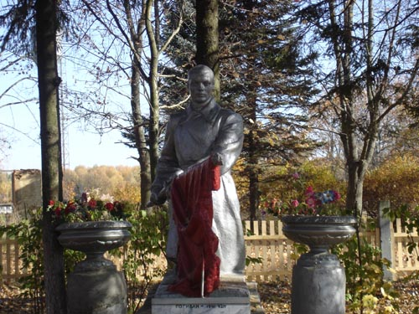
Место расположения | Д. Глухово
Координаты G-84 | -
Карта-схема | Д. Глухово  Ддддд д. Старая Руза  В г. Руза  ддрнпр/т Малеевкаа
Маршрут движения автобусов и ж/д транспорта | Нет движения маршрута автобусов
Период боевых действий в районе местонахождения мемориала и нумерация воинских частей | Ноябрь 1941 год;  Московская область, Рузский район, д. Глухово (остановка «Малеевка», далее пешком до д. Глухово 3 км.);
Административная принадлежность | Сельское поселение Старорузское
Типология принадлежности | Мемориальное захоронение
Количество захороненных с учетом записей в ОБД
Первичное захоронение номер акта и захоронения в ВМЦ | Нет данных
Перезахоронение (№ акта) количество человек, откуда, когда | -
Дозахоронение (№ акта) количество человек, откуда, когда | -
Неизвестных | 93
Дата установки объекта | 1957 год
Собственник (балансодержатель) | Администрация сельского поселения Старорузское
Организация, учреждение ответственная за содержание объекта | ЗАО «Дом творчества Малеевка»
Краткое описание | Скульптура (приколенный воин с приспущенным знаменем в руках)
Характеристика технического состояния | Состояние удовлетворительное
Дополнительная информация | Скульптура изготовлена из мраморной крошки . Постамент кирпичной кладки с нанесенным барельефом оружия и знамен. Посередине пятиконечная звезда. Перед памятником на металлической подставке укреплена мемориальная доска с фамилиями увековеченных воинов. Перед памятником надгробье из черного мрамора с высеченной надписью «Живущие Вам бесконечно должны».
Дата составления паспорта | Сентябрь 2013 год

